**回答様式１（備蓄品の回収希望数）**

**各品目の回収希望数をご記入のうえ、**

**７月10日（木）までに、都筑区防災担当までご提出ください**



**①救助資機材・****感染症対策資器材**

|  |  |
| --- | --- |
| **回収希望品目** | **回収希望数**  (箱単位でない場合は、「個」、「台」  などの単位でご記入ください） |
|  | 箱 |
|  | 箱 |
|  | 箱 |

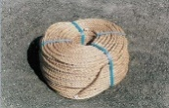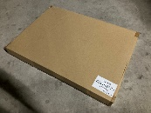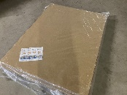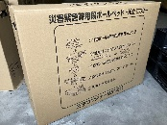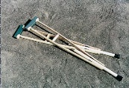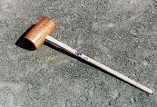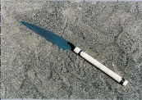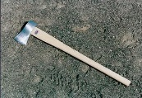自転車, 横たわる, 座る, ペア が含まれている画像

AI によって生成されたコンテンツは間違っている可能性があります。屋外, 建物, 凧, フロント が含まれている画像

AI によって生成されたコンテンツは間違っている可能性があります。バットを構えている

AI によって生成されたコンテンツは間違っている可能性があります。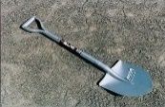野球, バット, ツール, 屋外 が含まれている画像

AI によって生成されたコンテンツは間違っている可能性があります。バットを持っている手

AI によって生成されたコンテンツは間違っている可能性があります。屋外, 草, ベンチ, フィールド が含まれている画像

AI によって生成されたコンテンツは間違っている可能性があります。

**②過去の回収漏れ・賞味期限切れの備蓄品等など**（※本市が配備した備蓄品等に限る。）

※　回収を希望しない場合は、数量欄に「０」とご記入ください。

※　未記入の場合は、回収希望が無いものとして集計させていただきます。

**回答様式２（備蓄食料の有効活用希望数）**

1. **有効活用希望数及び②有効活用予定日をご記入のうえ、**

**７月10日（木）までに、都筑区防災担当までご提出ください**

**①有効活用（訓練等での配布）希望数**

※　有効活用を希望しない場合は、「０」とご記入ください。

※　未記入の場合は、有効活用を希望しないものとして集計させていただきます。

※　有効活用希望数を除いた分を、８～９月頃に回収します。

**②有効活用（配布）予定日**　 令和　　　年　　　月　　　日



**配備希望数をご記入のうえ、**

**７月10日（木）までに、都筑区防災担当までご提出ください**

**回答様式３（新規拡充備蓄品の配備希望数）**

※　配備を希望しない場合は、数量欄に「０」とご記入ください。

※　未記入の場合は、配備希望が無いものとして集計させていただきます。

※　なお、上記３品目は来年度以降も追加配備を行う予定です。

**【ご回答者】**

**区　　　　　　　　　小・中学校　地域防災拠点委員会**

**お名前：**